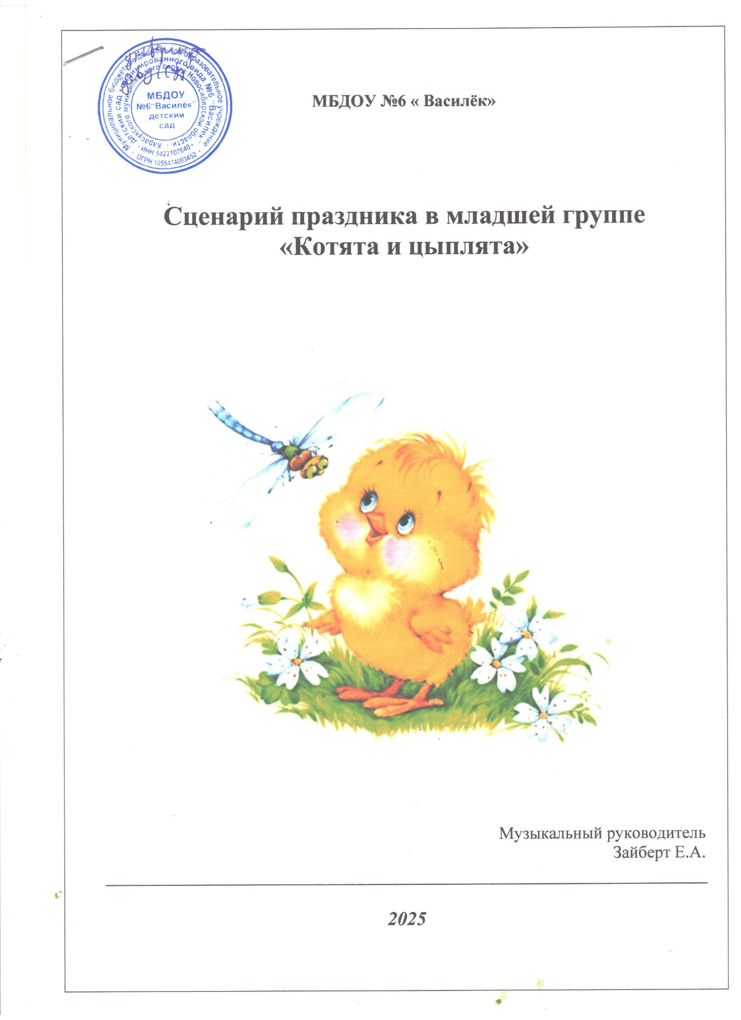

***Сценарий праздника, посвященного 8 марта в младшей группе***

***«Котята и цыплята»***

**Цель:** Создать у детей радостную атмосферу праздника.

***Ход мероприятия:***

*Ребята входят в зал «паровозиком» и останавливаются в полукруге.*

**Ведущая:** Почему все изменилось?

Отчего все заискрилось?

Засверкало и запело,

Ну скажите, в чем же дело?

Это так легко понять –

Праздник мам пришел опять!

Мамы есть у всех детей:

У животных, у людей,

Каждый скажет вам упрямо,

Что милей родная мама!

**Песня «У всех мамы есть»** (дети садятся на стулья по разные стороны. Котята стулья-у стены, цыплята- стулья у окна)

**Ведущая:** У каждого, у каждого

Есть мамочка своя.

У цыпляток кто мамочка?

**Дети:** Курочка!

**Ведущая:** Правильно, ребятки.

У котяток кто мамочка?

**Дети:** Кошечка!

**Ведущая:** Про курочку с цыплятами, про кошечку с котятами

Весёлую историю покажем мы с ребятами.

В одной избушке жили

Курочка с цыплятами,

В другой избушке жили

Кошечка с котятами.

*Звучит музыка, входит Мама-Курочка. Прохаживается по залу, взмахивая крыльями..*

**Курочка:** Где мои ребятки? Где жёлтые цыплятки?

Скорее выходите – к маме подойдите!

**Исполняется танец цыплят «Ко-ко-ко»**

**Курочка:** Вот какие вы ребятки - непослушные цыплятки…

С утра до ночи всё играете, а маме своей не помогаете!

К маме кошке я пойду, на котят там посмотрю.

Вы на стульчиках сидите и тихонько меня ждите.

*Под музыку Курочка уходит. Цыплята садятся на стулья.*

**Ведущая:** А теперь мы посмотрим на шустрых котят,

Которые, в доме у кошки не спят.

Маму свою они обожают,

Но, к сожаленью, иногда обижают.

*Звучит музыка, входит Мама-Кошечка. Прохаживается красиво по залу.*

**Кошечка:** Где ж мои котятки, серые ребятки?

Котята, выходите, к маме подойдите!

*Кошка садится на стульчик, котята располагаются вокруг нее.*

**Песня «Серенькая кошечка»**

*Кошка и котята засыпают, музыка меняется котята просыпаются начинают бегать вокруг кошки.*

**Игра «Кошка и котята»**

**Кошечка:** Какие непослушные котятки,

С утра до ночи прыгают, играют,

Мне никогда не помогают.

На стульчики скорей бегите

И тихонечко сидите.

*Под музыку Кошечка уходит. Котята садятся на стулья.*

**Ведущая:** Обиделась кошка и вот

К соседке-наседке идёт.

*Под музыку кошка и курица встречаются на середине зала.*

**Кошечка:** Ох, устала, нету сил!

О здоровье б кто спросил!

**Курочка:** Я сочувствую тебе, ведь сама в такой беде!

Непослушны мои цыплята…

**Кошечка:** И мои пушистые котята…Давай уйдём от них скорей! *(уходят)*

**Ведущая:** Ой, котятки… Ой, цыплятки… Что наделали, ребятки?

Нужно мамам помогать

Все должны об этом знать

Вот платочки у меня

Постираем их, друзья?

**Танец «Стирка»**

**Ведущая:** А теперь развесим все платочки

Чтобы высохли до ночки

**Игра «Развесь платочки»**

**Ведущая**: И игрушки уберем

Чтобы чистым был наш дом.

**Игра «Уборка»** (собрать фантики, пирамидку и кубики)

***После игры под музыку входят Кошечка и Курочка.***

**Кошечка:** Ах какая чистота!

**Курочка:** Ах какая красота!

**Ведущая:** Вы простите Курочка и Кошка. Провинились ребята немножко.

**Кошечка:** Вас прощаем, так и быть!

**Курочка:** Только больше не шалить!

Ну-ка в пары все вставайте

Пляску дружно начинайте

**Парная пляска «Весенняя пляска»**

**Ведущая:** Вот и сказочке конец, а кто слушал – молодец!